SISBB - SISTEMA DE INFORMACOES BANCO DO BRASIL
07/04/2016 - AUTOATENDIMENTO - 10.12.04
1273401273 SEGUNDA VIA 0010
COMPROVANTE DE TRANSFERENCIA
COMPROVANTE DE
TED - TRANSFERENCIA ELETRONICA DISPONIVEL
CLIENTE: SANDRO TAVARES
AGENCIA: 1273-4 CONTA: 5.742-8
================================================
FINALIDADE: 02 PAGAMENTO ALUGUEL/CONDOMINIOS
REMETENTE : SANDRO TAVARES
BANCO: 237 - BANCO BRADESCO S.A.
AGENCIA: 1994-1 - SOBRADINHO-CID.SAT.
CONTA: 18.153-6
FAVORECIDO: ELIVALDINA FERNANDES MAGALHAES
CPF/CNPJ: 552.086.901-44
VALOR: R$ 3.200,00
DEBITO EM: 07/04/2016
================================================
DOCUMENTO: 040702
AUTENTICACAO SISBB: E.DB3.B6B.94D.229.DC1

SISBB - SISTEMA DE INFORMACOES BANCO DO BRASIL
05/04/2016 - AUTOATENDIMENTO - 10.09.31
1273401273 SEGUNDA VIA 0007
COMPROVANTE DE PAGAMENTO
CLIENTE: SANDRO TAVARES
AGENCIA: 1273-4 CONTA: 5.742-8
================================================
Convenio CAESB
Codigo de Barras 82660000000-2 27030008474-5
15000000001-1 60210400001-6
Data do pagamento 01/04/2016
Valor em Dinheiro 27,03
Valor em Cheque 0,00
Valor Total 27,03
------------------------------------------------
DOCUMENTO: 040103
AUTENTICACAO SISBB: 6.401.8EE.7B8.99F.6AA

SISBB - SISTEMA DE INFORMACOES BANCO DO BRASIL
05/04/2016 - AUTOATENDIMENTO - 10.08.14
1273401273 SEGUNDA VIA 0016
COMPROVANTE DE PAGAMENTO
CLIENTE: SANDRO TAVARES
AGENCIA: 1273-4 CONTA: 5.742-8
================================================
Convenio CEB
Codigo de Barras 83690000000-8 52670005280-0
71107386766-7 10738671603-2
Data do pagamento 04/04/2016
Valor em Dinheiro 52,67
Valor em Cheque 0,00
Valor Total 52,67
------------------------------------------------
DOCUMENTO: 040401
AUTENTICACAO SISBB: 5.394.4DB.F6A.519.DC1

SISBB - SISTEMA DE INFORMACOES BANCO DO BRASIL
07/04/2016 - AUTOATENDIMENTO - 09.57.32
1273401273 SEGUNDA VIA 0012
COMPROVANTE DE PAGAMENTO
CLIENTE: SANDRO TAVARES
AGENCIA: 1273-4 CONTA: 5.742-8
================================================
Convenio NET SERVICOS
Codigo de Barras 84610000000-5 20260296201-3
60410040000-0 00169444660-8
Data do pagamento 06/04/2016
Valor em Dinheiro 20,26
Valor em Cheque 0,00
Valor Total 20,26
------------------------------------------------
DOCUMENTO: 040603
AUTENTICACAO SISBB: 5.2F8.A8E.22A.AAE.8B8

05/04/2016 - BANCO DO BRASIL - 10:08:54
127301273 0004
COMPROVANTE DE PAGAMENTO DE TITULOS
CLIENTE: SANDRO TAVARES
AGENCIA: 1273-4 CONTA: 5.742-8
================================================
HSBC BANK BRASIL S.A.-BANCO MU
------------------------------------------------
39993592476443203282587586065622667790000000000
NR. DOCUMENTO 40.102
DATA DO PAGAMENTO 01/04/2016
VALOR DO DOCUMENTO 119,25
VALOR COBRADO 119,25
================================================
NR.AUTENTICACAO D.57B.B1D.93D.902.6E2

SISBB - SISTEMA DE INFORMACOES BANCO DO BRASIL
07/04/2016 - AUTO-ATENDIMENTO - 10.06.05
1273401273

COMPROVANTE DE PAGAMENTO

CLIENTE: SANDRO TAVARES
AGENCIA: 1273-4 CONTA: 5.742-8
================================================
Convenio VIVO DF
Codigo de Barras 84650000001-9 94570047001-2
10200914753-3 03161160412-0
Data do pagamento 07/04/2016
Valor Total 194,57
================================================
DOCUMENTO: 040701
AUTENTICACAO SISBB: 8.92F.0A5.9DD.64C.788

28/03/2016 - BANCO DO BRASIL - 17:13:53
127301273 0015

COMPROVANTE DE PAGAMENTO DE TITULOS

CLIENTE: SANDRO TAVARES
AGENCIA: 1273-4 CONTA: 5.742-8
================================================
BANCO ITAU S.A.
------------------------------------------------
34191759189743160204000148270002400000000000000
NR. DOCUMENTO 32.801
DATA DO PAGAMENTO 28/03/2016
VALOR DO DOCUMENTO 91,66
VALOR COBRADO 91,66
================================================
NR.AUTENTICACAO 7.FD3.878.92F.DC3.92E

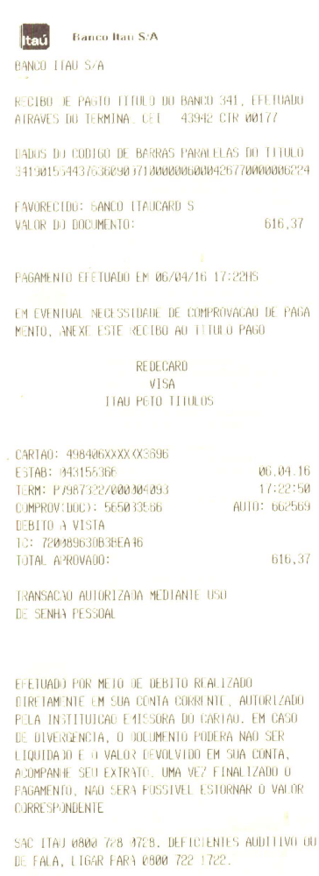

11/04/2016 - BANCO DO BRASIL - 10:32:31
127301273 0023
COMPROVANTE DE PAGAMENTO DE TITULOS
CLIENTE: SANDRO TAVARES
AGENCIA: 1273-4 CONTA: 5.742-8
================================================
BRB - BANCO DE BRASILIA S.A.
------------------------------------------------
07090000876001731110556436070744467600000030000
NR. DOCUMENTO 41.102
DATA DO PAGAMENTO 11/04/2016
VALOR DO DOCUMENTO 300,00
VALOR COBRADO 300,00
================================================
NR.AUTENTICACAO C.414.9D5.E61.047.09C

11/04/2016 - BANCO DO BRASIL - 10:32:31
127301273 0032
COMPROVANTE DE PAGAMENTO DE TITULOS
CLIENTE: SANDRO TAVARES
AGENCIA: 1273-4 CONTA: 5.742-8
================================================
BRB - BANCO DE BRASILIA S.A.
------------------------------------------------
07090000876000994710657559070784367600000039153
NR. DOCUMENTO 41.104
DATA DO PAGAMENTO 11/04/2016
VALOR DO DOCUMENTO 391,53
VALOR COBRADO 391,53
================================================
NR.AUTENTICACAO 1.89C.B48.DB8.D6C.C0E

SISBB - SISTEMA DE INFORMACOES BANCO DO BRASIL
25/04/2016 - AUTOATENDIMENTO - 09.42.17
1273401273 SEGUNDA VIA 0030
COMPROVANTE DE PAGAMENTO
CLIENTE: SANDRO TAVARES
AGENCIA: 1273-4 CONTA: 5.742-8
================================================
Convenio TIM CELULAR S.A.
Codigo de Barras 84600000000-6 32900109010-2
00141045873-9 39660714199-3
Data do pagamento 12/04/2016
Valor em Dinheiro 32,90
Valor em Cheque 0,00
Valor Total 32,90
------------------------------------------------
DOCUMENTO: 041201
AUTENTICACAO SISBB: B.C8C.F93.487.36A.770

11/04/2016 - BANCO DO BRASIL - 10:32:31
127301273 0029
COMPROVANTE DE PAGAMENTO DE TITULOS
CLIENTE: SANDRO TAVARES
AGENCIA: 1273-4 CONTA: 5.742-8
================================================
BANCO ITAU S.A.
------------------------------------------------
34191750091535091054120037770003667600000109525
NR. DOCUMENTO 41.101
DATA DO PAGAMENTO 11/04/2016
VALOR DO DOCUMENTO 1.095,25
DESCONTO/ABATIMENTO 219,05
VALOR COBRADO 876,20
================================================
NR.AUTENTICACAO 4.427.E87.4A0.422.D20

SISBB - SISTEMA DE INFORMACOES BANCO DO BRASIL
25/04/2016 - AUTOATENDIMENTO - 09.42.17
1273401273 SEGUNDA VIA 0021
COMPROVANTE DE PAGAMENTO
CLIENTE: SANDRO TAVARES
AGENCIA: 1273-4 CONTA: 5.742-8
================================================
Convenio GDF CONTA ARRECADACAO
Codigo de Barras 85650000004-2 55340009150-8
41608101289-8 00000261244-8
Data do pagamento 15/04/2016
Valor Total 455,34
------------------------------------------------
DOCUMENTO: 041501
AUTENTICACAO SISBB: 7.EDB.A43.89F.C54.705

